专项治理行动领导小组会议简报

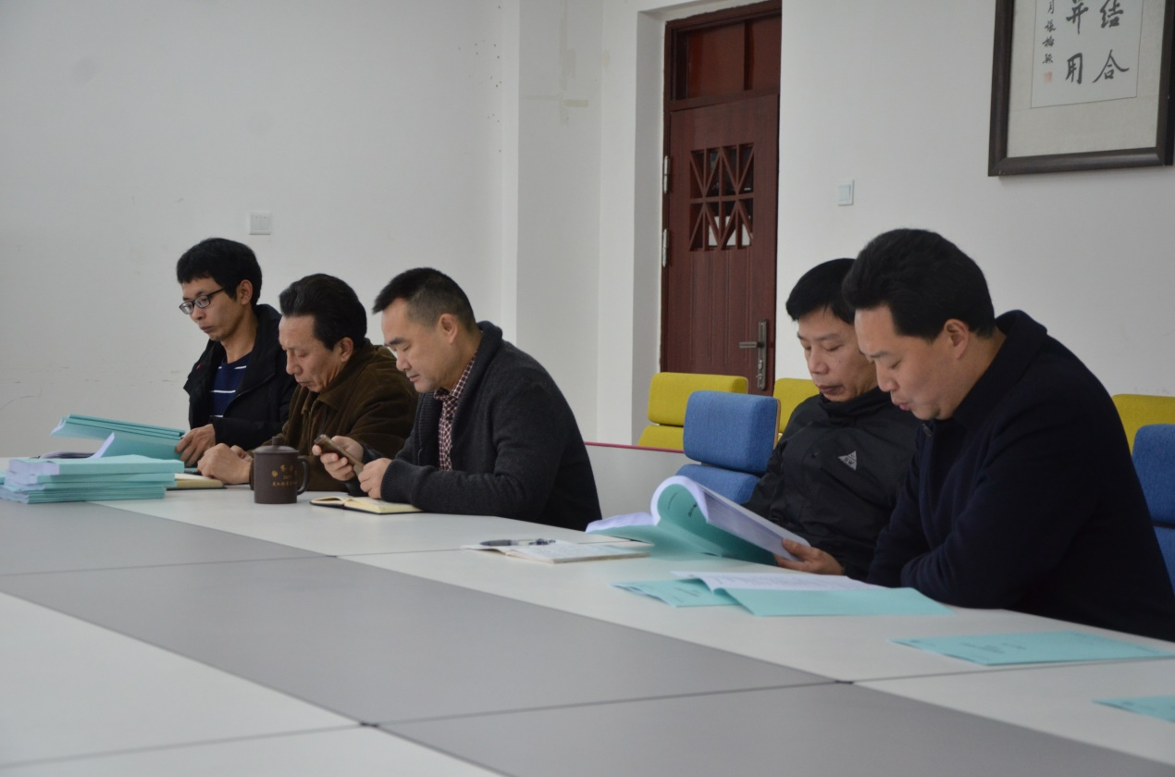
2019年4月15日下午，我校在二楼行政会议室召开了学校专项治理行动领导小组会议。
会议决定成立学校专项治理行动领导小组，校长龚自南为组长，党委书记朱江、副校长冯锐、彭兴建为副组长，徐浩博、赵春荣、黄英、况成军、向英、吴洪平等为组员。
会议要求领导小组成员必须高度重视专项治理行动，掌握和督促工作的开展，确保此项工作保质保量、有条不紊扎实推进并顺利完成，各成员之间积极配合，紧密联系，及时沟通。
会议强调，各部门必须依据实际情况，认真查找问题，制定切实可行的整改措施。
会议形成了专项治理行动实施方案。

